«Первый раз в детский сад»

ПАМЯТКА ДЛЯ РОДИТЕЛЕЙ
Уважаемые родители! Убедитесь в собственной уверенности, что детский сад необходим для вашей семьи. Ребенок отлично чувствует, когда родители сомневаются, и тогда он использует любые ваши колебания для того, чтобы не расставаться с вами. Быстрее и легче привыкают дети, у родителей которых нет альтернативы детскому саду.
Вам необходимо привыкнуть к мысли: «Мой ребенок идет в детский сад, там ему будет хорошо, о нем будут заботиться, он будет играть со сверстниками и развиваться. Я хочу, чтобы он пошел в садик».
Расскажите ребенку, что такое детский сад, зачем туда ходят дети, почему вы хотите, чтобы малыш пошел в детский сад. Например: «Детский сад – это такой красивый дом, куда мамы и папы приводят своих малышей. Я хочу, чтобы ты познакомился и подружился с другими детьми и взрослыми. В саду дети кушают, гуляют, играют. Я очень хочу пойти на работу, мне это интересно. И я очень хочу, чтобы ты пошел в детский сад, чтобы тебе тоже было интересно. Утром я отведу тебя в детский сад, схожу на работу, а вечером приду за тобой и мы вместе пойдем домой».
Расскажите ребенку о режиме детского сада: что, как и в какой последовательности он будет делать. Чем подробнее будет ваш рассказ, и чем чаще вы будете его повторять, тем спокойнее ваш малыш пойдет в детский сад. Малышей пугает неизвестность. Когда ребенок видит, что все происходит, как и было обещано, он чувствует себя увереннее.
Чтобы ребенок не чувствовал дискомфорта, желательно заранее приучить его пользоваться горшком, самостоятельно есть и т.п.
Поговорите с ребенком о возможных трудностях, к кому он может обратиться за помощью.Например: «Если ты захочешь пить, подойди к воспитателю и скажи: «Я хочу пить». Не создавайте у ребенка иллюзий, что все будет исполнено по первому требованию. Объясните, что в группе много детей и иногда ему придется немного подождать своей очереди.
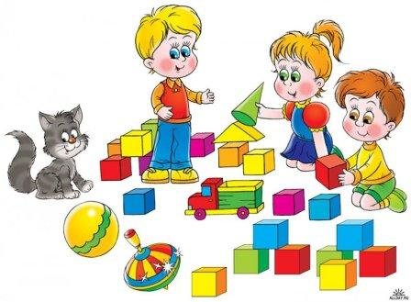
Научите малыша знакомиться с другими детьми, обращаться к ним по имени, просить, а не отнимать игрушки, предлагать свои игрушки другим детям. Познакомьтесь с другими родителями и их детьми. Называйте других детей по именам. Спрашивайте дома своего малыша о Лене, Саше.
В присутствии ребенка избегайте критических замечаний в адрес детского сада и его сотрудников. Ребенок автоматически примет вашу позицию («Если маме здесь не нравится, то и мне плохо. Я не хочу в детский сад!»). Никогда не пугайте ребенка детским садом! Важно создать положительный образ детского сада.
В период адаптации эмоционально поддерживайте малыша. Теперь вы проводите с ним меньше времени. Компенсируйте это качеством общения. Чаще обнимайте ребенка. Скажите: «Я знаю, что ты скучаешь без меня, а потом привыкаешь, и тебе становится интересно. Ты у меня молодец!»
Помните, что на привыкание ребенка к детскому саду может потребоваться до полугода. Необходимо снизить нервно-психическую нагрузку, избегайте сильных как отрицательных, так и положительных впечатлений. Дома ребенок должен эмоционально отдыхать.
Физиологами доказано, что к 9-му дню адаптации защитные силы (иммунитет) ослабевают и ребенок заболевает. А после болезни адаптацию приходится проходить заново. Поэтому к концу второй и четвертой недели посещения детского сада желательно оставить ребенка дома отдохнуть и набраться сил.

